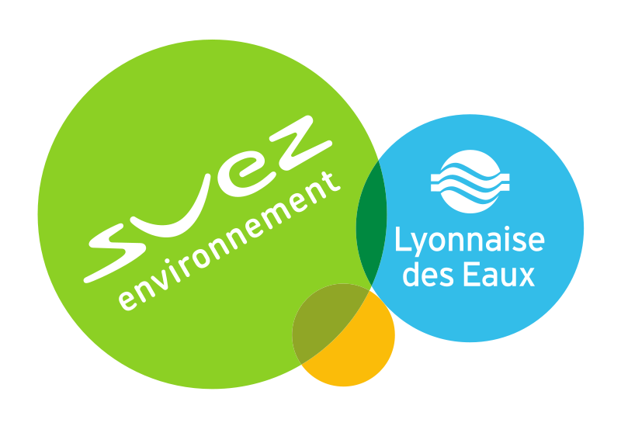
Fiche de renseignements

Nom du Site | La Vuidée
Type de Site | Station de Pompage
Commune | Replonge
N° PPV/ tab | 6854 – MJ

- Pointe EDF

Oui / Non
Horaires :
08h30 / 10h30
17h30 / 19h30

- Nombre de Pompes en fonctionnements

Totales Pompe : 3
Mode de fonctionnement : Solo ; parallèles // Jusqu'à [2] ; Gravitaire
Permutation de Pompe en cas de défaut : Oui / Non

- Mode Dégradé

Horloge locale
Interconnexion automatique
Interconnexion Manuel

- Défaut bloquant

Sécurité aspiration (poire) ?

